V 5 – Alkoholgehaltsbestimmung von Getränken
Im folgenden Versuch soll Alkohol mittels Destillation aus alkoholischen Getränken gewonnen und dadurch der Alkoholgehalt derselben bestimmt werden. Die SuS sollten zuvor bereits wissen, dass Ethanol einen geringeren Siedepunkt hat als Wasser und am besten bereits mit dem Aufbau und dem Ablauf bei einer Destillation vertraut sein.

Gefahrenstoffe
Alkoholische Getränke |  |  |  |  |  | P: 301+330+331
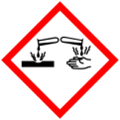 | 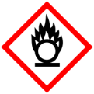 | 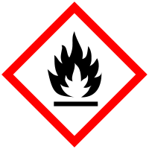 |  |  |  | 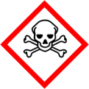
Materialien: Zwei Rundkolben (100 mL), Hexe, Heizplatte, Ölbad, Destillationsbrücke, Thermometer, Wasserschläuche, Messzylinder (50 mL), Waage, Siedesteine
Chemikalien: Verschiedene alkoholische Getränke
Durchführung: Die Destillationsapparatur wird wie in der Abbildung aufgebaut. Der rechte Rundkolben wird vor der Destillation gewogen. In den linken werden einige Siedesteine, sowie 50 mL des zu untersuchenden alkoholischen Getränks gegeben. Die Kolben werden an der Apparatur befestigt und der linke Kolben mit dem Ölbad langsam erhitzt, bis die Lösung zu sieden beginnt und einige Tropfen in den rechten Kolben fallen. Hier wird die Temperatur abgelesen.
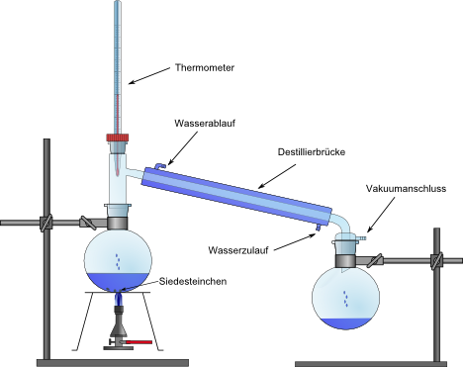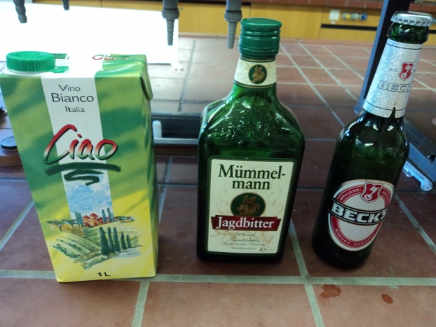
Abb. 5 - Destillationsaufbau. Abb. 6 - Untersuchte alkoholische Getränke.
Wenn die Tropfen aufhören zu fallen, wird das Ölbad entfernt und die Apparatur kurz zum Abkühlen stehen gelassen. Der rechte Kolben wird nun erneut gewogen. Zudem wird das Volumen des Destillats bestimmt und die Dichte berechnet.
Beobachtung: Die Lösung beginnt bei ca. 80 °C zu sieden. Der aufsteigende Dampf kondensiert in der Destillationsbrücke und fällt in den rechten Kolben
Auswertung: Anhand einer Dichtekurve wird der Volumengehalt an Ethanol bestimmt und daraus der tatsächliche Gehalt an Ethanol im Destillat bestimmt. Dieser wird nun durch das Volumen an Ausgangslösung geteilt, um den Alkoholgehalt der Lösung zu bestimmen.
Kräuterschnaps „Mümmelmann“:
Massendifferenz: 12,9 g, Volumen: 26 mL, Dichte: 0,49 $\frac{g}{mL}$
Ethanolgehalt d. Destillats: 100%, Alkoholgehalt: 52%, Etikett: 35%
Wein „Ciao“:
Massendifferenz: 5,3 g, Volumen: 8 mL, Dichte: 0,6 $\frac{g}{mL}$
Ethanolgehalt d. Destillats: 100%, Alkoholgehalt: 16%, Etikett: 9,2%
Bier „Beck‘s“:
Massendifferenz: 6 g, Volumen: 9 mL, Dichte: 0,66 $\frac{g}{mL}$
Ethanolgehalt d. Destillats: 100%, Alkoholgehalt: 18%, Etikett: 4,9%
Entsorgung: Die Lösungen können in den Abfluss gegeben werden.
Literatur: Asselborn W. u.a. (Hrsg.), Chemie heute- Sekundarstufe II, Schroedel Verlag 2006, S.251.
Die Gründe für die Fehler, die in diesem Versuch auftreten, lassen sich gut mit den
SuS auswerten. Insbesondere die Dichte des Ethanols, die niedriger ist als die einer 100%-Ethanollösung ist, deutet drauf hin, dass Stoffe in den Getränken vorliegen, die eine geringere Dichte als Ethanol haben und auch einen niedrigeren Siedepunkt. Dadurch wird die Auswertung verfälscht. Zudem wurde bei der Durchführung immer nur bis ca. 98 °C erhitzt, wodurch kaum Wasser in das Destillat gelangt sein sollte; eventuell wäre für die SuS eine Destillation darüber hinaus sinnvoll, um die Dichtekurve des Ethanol auch wirklich anwenden zu können.
Im Unterricht kann die Destillation in Gruppen durchgeführt werden, die jeweils unterschiedliche alkoholische Getränke untersuchen. Dafür sollte jedoch eine Doppelstunde genutzt werden, da die Destillation recht lange dauert. Zudem sollten Aufgaben für die Wartezeit bei der Destillation gestellt werden (vgl. Arbeitsblatt). Bei der Destillation von Bier sollte etwas Gerbsäure hinzugegeben werden, um das Aufschäumen des Bieres zu verringern.

